Военно-патриотический месячник:
«Этих дней не смолкнет слава»
Январь
С 23 января в ДОУ начался военно-патриотический месячник. Все мероприятия в ДОУ посвящены 75-летию Великой Победы. Дети подготовительной группы познакомились с военной техникой периода Великой Отечественной Войны и современной Российской Армии. Воспитатели показали детям презентацию о родах войск и обмундировании российских солдат.
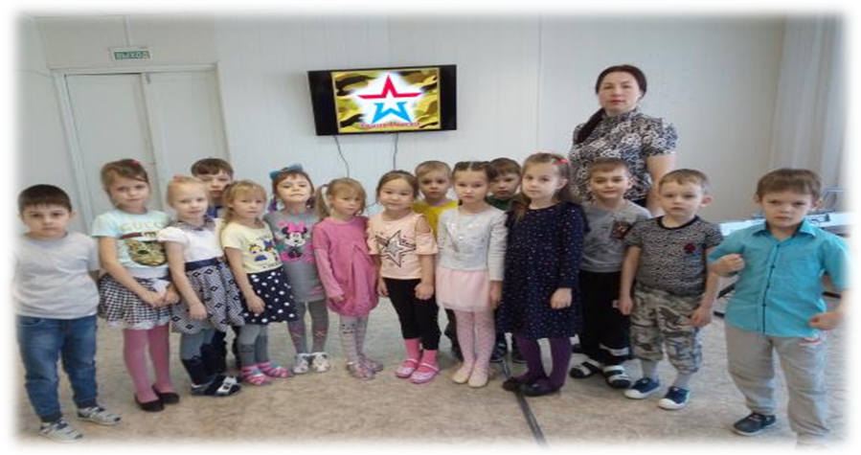
Библиотекарь МБКЦ Мурашкина Валентина Викторовна провела встречу с детьми подготовительной и старшей группы и рассказала о детях, пионерах- героях войны.
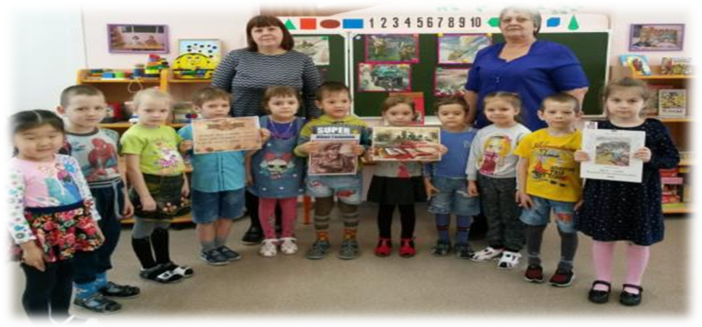

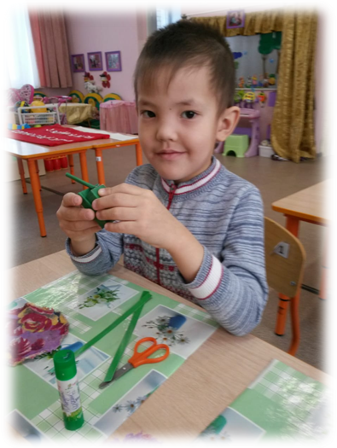В группах прошли занятия по художественно-эстетическому направлению, на которых дети мастерили военную технику для стенда «У войны нет срока давности»
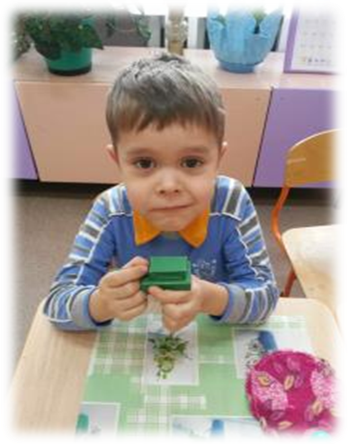
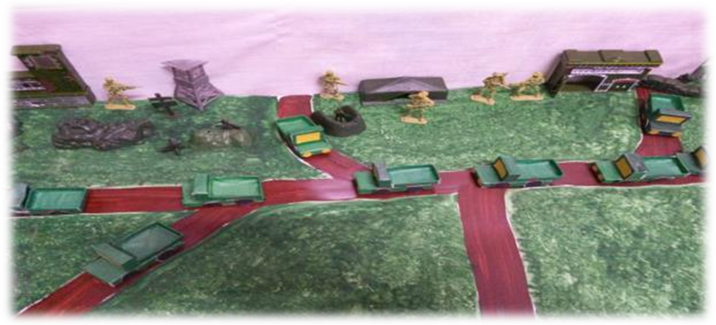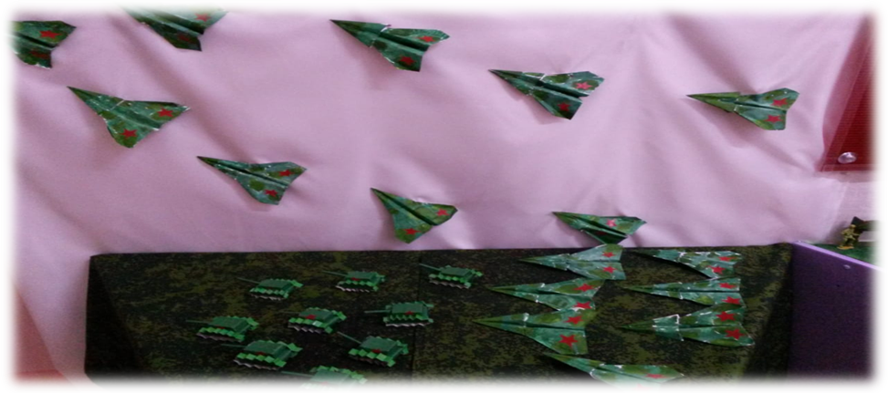
Сотрудники детского сада и родители приняли активное участие в подготовке, поиске материалов для стенда «У войны нет срока давности…».
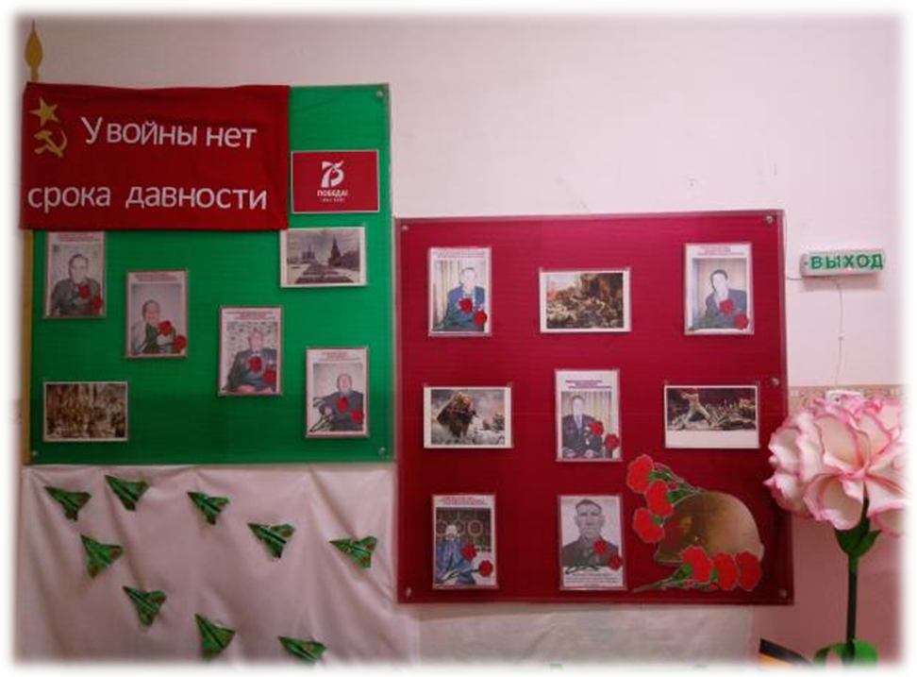

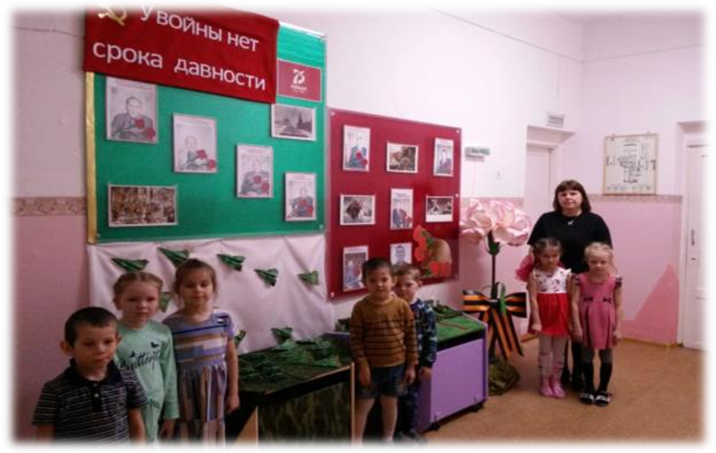

27 января в ДОУ прошла акция «Блокадный хлеб»
Главная цель акции – сохранить память о трагедии, с которой столкнулись жители Ленинграда
Дети и воспитатели получили карточки, по которым жители получали хлеб, кусочек хлеба и почтили минутой молчания всех, кто не пережил это страшное время.
